Git & maven 安装

Eclipse,jdk,maven的安装包见\\10.10.10.1\ShareDoc\User\luozhitao\xteam。

1. JDK安装请自行百度。
2. Maven是免安装的。压缩包解压完成后。如解压后放在D:\Server\maven下。接下来配置maven的环境变量：

 系统变量：MAVEN_HOME = D:\Server\maven

 用户变量：path = %MAVEN_HOME%\bin

配置完成后，打开cmd，在里面敲 mvn -version

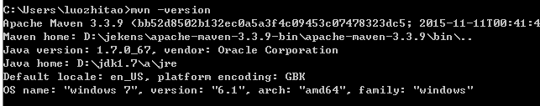

即为安装成功。

3．将eclipse的安装包解压后放在具体位置。然后在eclipse的根目录创建一个workspace的目录。

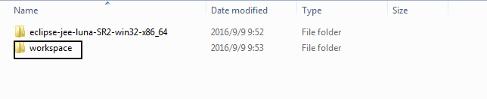

启动eclipse时选择该目录作为workspace

1. 该eclispe已经自带maven&Git插件，为了使得Eclipse中安装的Maven插件，同windows中安装的那个相同，需要让eclipse中的maven重新定位一下，点击Window -> Preference -> Maven -> Installation -> Add进行设置

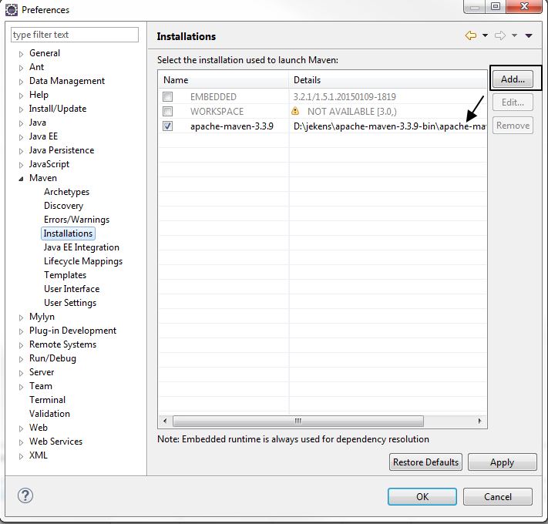

修改maven仓库存放位置，打开我本地的D:\jekens\apache-maven-3.3.9-bin\apache-maven-3.3.9\conf\settings.xml添加具体路径

<localRepository>D:\jekens\apache-maven-3.3.9-bin\apache-maven-3.3.9\repositories</localRepository>

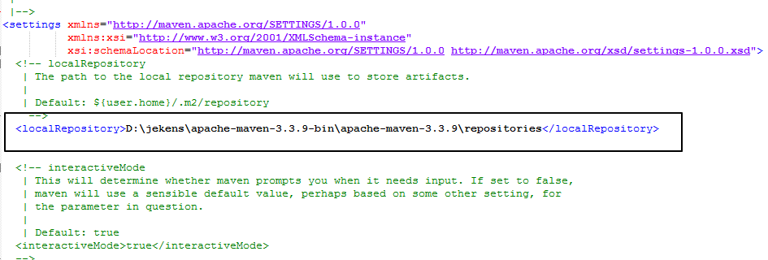

点击Window -> Preference -> Maven ->User Settings选择刚修改的settings.xml文件

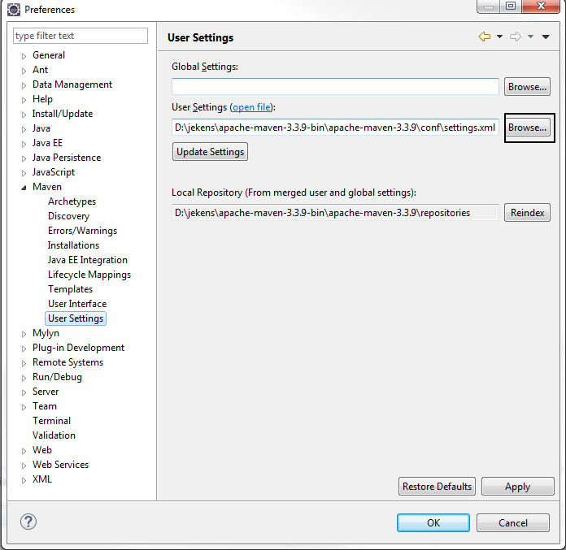

Git安装文件上传至\\10.10.10.1\ShareDoc\User\luozhitao\xteam请自行安装。

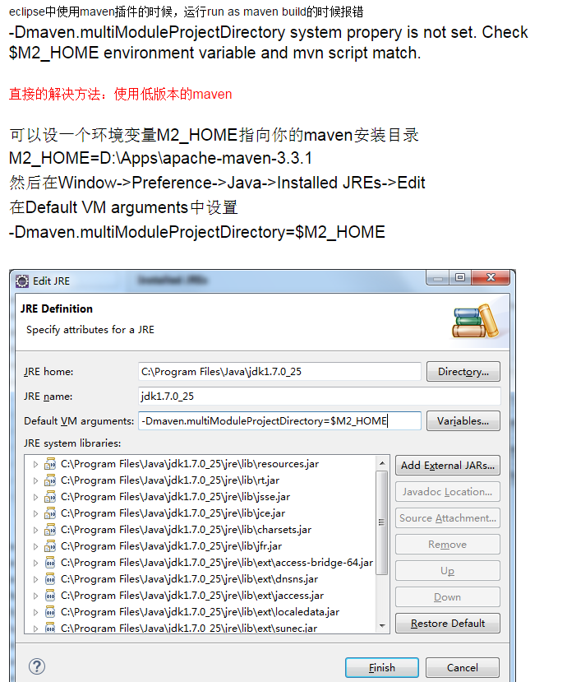

使用maven下载jar包

我暂且不谈Maven的长篇概念（其实我也还很多很多不懂），我先给大家介绍一个简单的查找方法，让你很快地找到所需的Dependency，并配置到你的pom.xml里面去。   
最快捷方法：   
GOOGLE搜索：maven 你需的jar包名称 repository   
比如我要做EJB，我要找jboss-j2ee.jar的Dependency   
  
就在GOOGLE里输入   
maven jboss-j2ee repository   
在结果的第一条，进去你就可以在页面里找到下面这段   
<dependency>   
    <groupId>jboss</groupId>   
    <artifactId>jboss-j2ee</artifactId>   
    <version>4.0.2</version>   
</dependency>   
  
如果是第一次添加记得在外围加一层< dependencies >如下：

<dependencies>

<dependency>

<groupId>org.mongodb</groupId>

<artifactId>mongo-java-driver</artifactId>

<version>3.2.2</version>

</dependency>

</dependencies>